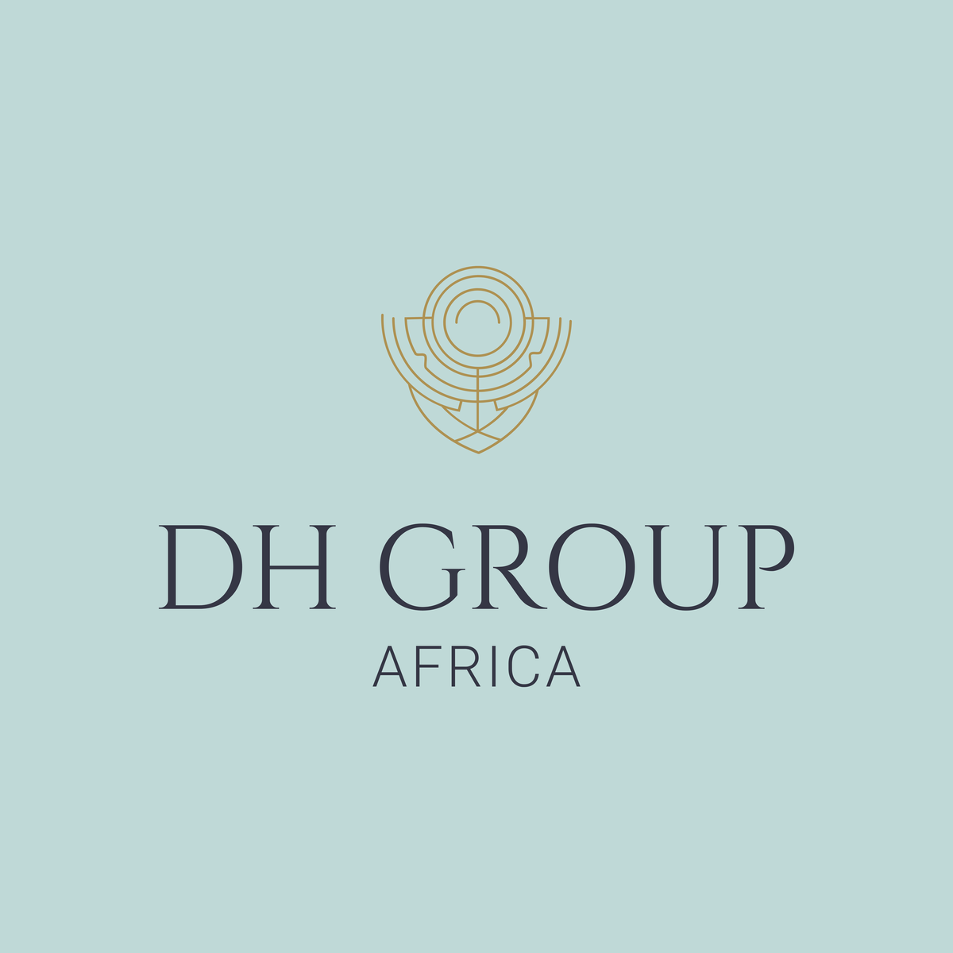
TOUR 2026
BERICHT ZUR ERKUNDUNGSMISSION
Südliches und östliches Afrika
Südafrika · Namibia · Botswana · Simbabwe · Sambia · Tansania · Mosambik · Eswatini
Organisation und Durchführung
DH GROUP AFRICA · DH GROUP Geopolitics & International Strategy
www.dhgroup-internationalstrategy.com | www.dhgroup-arabandmuslim.com

1. Hintergrund und Ziele der Mission
Die Tour 2026 der DH GROUP AFRICA, gemeinsam organisiert und durchgeführt von DH GROUP AFRICA und DH GROUP Geopolitics & International Strategy, führte durch acht Länder des südlichen und östlichen Afrikas: Südafrika, Namibia, Botswana, Simbabwe, Sambia, Tansania, Mosambik und Eswatini (Swasiland).
Ziel der Mission war es, die strategischen, infrastrukturellen und logistischen Chancen der Region vor Ort zu prüfen — mit besonderem Augenmerk auf Häfen, Flughäfen, Straßen, Autobahnen und Eisenbahnen — sowie das Banken- und Versicherungssystem und das industrielle Gefüge jedes besuchten Landes zu analysieren. Das übergeordnete Ziel ist die Ausgestaltung einer regionalen operativen Plattform für die Präsenz der DH GROUP in der Region, im Einklang mit der geopolitischen Vision und der internationalen Strategie der Gruppe.

2. Regionaler Überblick
Das bereiste Gebiet zählt zu den dynamischsten Entwicklungskorridoren des afrikanischen Kontinents. Die Mission bestätigte konkrete Chancen entlang dreier Hauptlinien:
- Grenzüberschreitende Logistikkorridore, die das rohstoffreiche Binnenland des Kontinents mit den Häfen des Indischen Ozeans (Daressalam, Maputo, Beira, Nacala, Durban) und des Atlantiks (Walvis Bay, Kapstadt) verbinden;
- Modernisierung der Hafen-, Schienen- und Straßeninfrastruktur, getragen von nationalen Programmen und internationalen Partnerschaften;
- Ausbau der Finanz- und Versicherungsdienstleistungen in Märkten mit rascher Bankdurchdringung und wachsender Verbreitung digitaler Dienste.
Der strategische Wert der Region liegt weniger in den einzelnen nationalen Märkten als vielmehr in ihrer Integration: Die regionalen Wirtschaftsgemeinschaften (SADC, SACU, EAC) und die Afrikanische Kontinentale Freihandelszone (AfCFTA) bilden den Rahmen, in dem sich Handels-, Logistik- und Finanzströme zunehmend verdichten.

3. Sektoren von besonderem Interesse nach Ländern

3.1 Südafrika
Als Finanz-, Industrie- und Logistikzentrum der gesamten Region bildet Südafrika den natürlichen Ausgangspunkt für jede regionale Aktivität. Die Mission bestätigte die Stärke des Finanzplatzes Johannesburg und die zentrale Rolle des nationalen Hafensystems.
Sektoren von besonderem Interesse
- Banken- und Versicherungssystem: das am weitesten entwickelte und am besten regulierte des Kontinents, mit Instituten von internationalem Rang und einem reifen Versicherungsmarkt;
- Hafenlogistik: Durban, Kapstadt und Gqeberha (Port Elizabeth) als wichtigste maritime Tore;
- Fertigungs- und Automobilindustrie mit gefestigten, exportorientierten Wertschöpfungsketten;
- Energie und erneuerbare Energien, ein Sektor im tiefgreifenden Wandel mit umfangreichen Investitionsprogrammen.
Führende Bankinstitute
- Standard Bank Group — die nach Bilanzsumme größte Bankengruppe des Kontinents, in über 20 afrikanischen Ländern präsent;
- FirstRand Group (FNB, RMB, WesBank) — die nach Börsenwert führende afrikanische Bankengruppe;
- Absa Group — drittgrößte südafrikanische Bankengruppe mit Tochtergesellschaften in 12 afrikanischen Ländern (gefolgt von der Nedbank Group, dem vierten Institut des Landes).
Führende Unternehmen
- Naspers / Prosus — Medien- und Technologiekonzern, nach Börsenwert das größte afrikanische Unternehmen;
- Sasol — Energie, Chemie und synthetische Kraftstoffe, mit internationaler Ausrichtung;
- MTN Group — führender Telekommunikationsanbieter des Kontinents;
- Shoprite Holdings — größte Einzelhandelsgruppe Afrikas;
- Anglo American Platinum — Weltmarktführer in der Platinförderung (auch die Staatskonzerne Eskom für Energie und Transnet für Häfen und Bahn sind bedeutend).
Südafrika ist der natürliche Kandidat für die regionale operative und finanzielle Basis der Gruppe.

3.2 Namibia
Das Hauptinteresse gilt dem Hafen von Walvis Bay, einem strategischen atlantischen Knotenpunkt und Endpunkt der Korridore Trans-Kalahari und Trans-Caprivi in Richtung Botswana, Sambia und Simbabwe.
Sektoren von besonderem Interesse
- Hafen- und Hinterlandlogistik mit wachsender Kapazität und wettbewerbsfähiger Position gegenüber den südafrikanischen Häfen;
- Energie, mit der Entwicklung von Projekten für grünen Wasserstoff in internationalem Maßstab;
- Bergbausektor (Uran, Diamanten) und die zugehörigen Liefer- und Dienstleistungsketten;
- Institutionelle Stabilität und ein verlässlicher Rechtsrahmen für Investitionen.
Führende Bankinstitute
- First National Bank Namibia (FirstRand Namibia) — das führende Institut des Landes mit einem durchschnittlichen Marktanteil von rund 35 % bei Aktiva, Einlagen und Krediten;
- Bank Windhoek (Capricorn Group) — die größte Bank in namibischem Besitz, notiert an der Börse Windhoek;
- Standard Bank Namibia — einer der führenden Akteure nach Bilanzsumme, Teil der Standard Bank Group.
Führende Unternehmen
- Namdeb Diamond Corporation — paritätisches Gemeinschaftsunternehmen der namibischen Regierung und De Beers, Herzstück der Diamantenindustrie;
- MTC (Mobile Telecommunications Company) — führender Telekommunikationsanbieter des Landes;
- Namibia Breweries — wichtigster Industriekonzern im Getränkesektor mit starker Exportausrichtung;
- Capricorn Group — diversifizierte Finanzgruppe (Bankwesen, Versicherung, Vermögensverwaltung);
- Namport (Namibian Ports Authority) — Hafenbehörde, die Walvis Bay und Lüderitz betreibt, Dreh- und Angelpunkt der nationalen Logistikstrategie.

3.3 Botswana
Eine der stabilsten und am besten regierten Volkswirtschaften des Kontinents, historisch auf den Diamantensektor ausgerichtet und heute auf einem von der Regierung aktiv geförderten Diversifizierungskurs.
Sektoren von besonderem Interesse
- Finanz- und Versicherungsdienstleistungen, begünstigt durch einen soliden Regulierungsrahmen und einige der besten Kreditratings Afrikas;
- Straßenlogistik entlang des Trans-Kalahari-Korridors, der Achse zwischen Walvis Bay und Südafrika;
- Mineralienveredelung und lokale Verarbeitung der Diamantenwertschöpfungskette;
- Industrielle und agroindustrielle Diversifizierung, unterstützt durch öffentliche Anreize.
Führende Bankinstitute
- First National Bank Botswana (FirstRand) — das führende Institut des Landes, unter den wichtigsten Werten der Börse Gaborone;
- Absa Bank Botswana — zweiter historischer Marktteilnehmer, seit 1950 präsent;
- Stanbic Bank Botswana (Standard Bank Group) — eines der führenden Institute nach Bilanzsumme und Firmenkundschaft.
Führende Unternehmen
- Debswana Diamond Company — paritätisches Gemeinschaftsunternehmen der Regierung Botswanas und De Beers, der weltgrößte Diamantenproduzent nach Wert;
- Botswana Insurance Holdings (BIHL) — führende nationale Versicherungs- und Finanzgruppe;
- Choppies Enterprises — wichtigste Einzelhandelskette, in mehreren Ländern der Region präsent;
- Sechaba Brewery Holdings — nationaler Marktführer im Getränkesektor;
- Letshego Holdings — panafrikanische Mikrofinanz- und Kreditgruppe mit Sitz in Gaborone.

3.4 Simbabwe
Ein Land mit erheblichem Potenzial, qualifizierten Arbeitskräften und erstklassigen natürlichen Ressourcen, jedoch mit einem makroökonomischen und währungspolitischen Umfeld, das aufmerksame Beobachtung und geeignete operative Strukturen erfordert.
Sektoren von besonderem Interesse
- Agroindustrie und landwirtschaftliche Verarbeitung, die historische Berufung des Landes, derzeit im Wiederaufbau;
- Bergbausektor: Lithium, Platin und Gold, mit wachsendem Interesse internationaler Investoren;
- Sanierung der Schienen- und Straßeninfrastruktur entlang des Nord-Süd-Korridors (Beitbridge–Harare–Chirundu), eines unumgänglichen Knotens des regionalen Handelsverkehrs.
Führende Bankinstitute
- CBZ Bank — das führende Institut des Landes mit rund 20 % der Marktaktiva und -einlagen;
- Stanbic Bank Zimbabwe (Standard Bank Group) — einer der wichtigsten Akteure im Firmen- und Institutionengeschäft;
- FBC Bank (FBC Holdings) — eine der größten nationalen Banken- und Versicherungsgruppen (auch CABS und Ecobank Zimbabwe sind bedeutend).
Führende Unternehmen
- Delta Corporation — Getränke und Konsumgüter, größtes Unternehmen der Börse Harare;
- Econet Wireless Zimbabwe — führender Anbieter von Telekommunikation und digitalen Diensten (Gruppe Econet/Cassava);
- Innscor Africa — Agrar- und Industriekonglomerat;
- Zimplats (Impala Platinum) — wichtigster Platinproduzent des Landes;
- National Foods Holdings — Marktführer in der Lebensmittelverarbeitung.

3.5 Sambia
Als Herz des Kupfergürtels (Copperbelt) liegt Sambia im Zentrum der großen Bergbaulogistikrouten des Kontinents und zeigt eine starke Nachfrage nach Logistik-, Versicherungs- und Finanzdienstleistungen im Zusammenhang mit dem Export.
Sektoren von besonderem Interesse
- Bergbau und bergbaunahe Dienstleistungen (Kupfer, Kobalt) mit wachsenden Produktionsmengen;
- Schienenlogistik: TAZARA-Linie nach Daressalam und Anbindungen an den Lobito-Korridor;
- Wasserkraft und regionale Energiesicherheit;
- Kommerzielle Landwirtschaft und agroindustrielle Verarbeitung.
Führende Bankinstitute
- Absa Bank Zambia — eines der führenden Institute des Landes mit rund 2,2 Milliarden US-Dollar Bilanzsumme und starkem Engagement in Bergbau, Energie und Infrastruktur;
- Zanaco (Zambia National Commercial Bank) — die größte im Land verwurzelte Bank mit über 5 Millionen Kunden und einem umfangreichen Agency-Banking-Netz;
- Stanbic Bank Zambia (Standard Bank Group) — einer der wichtigsten Firmenkundenakteure (auch Standard Chartered Zambia, seit 1906 präsent, ist bedeutend).
Führende Unternehmen
- First Quantum Minerals / Kansanshi Mining — größter Kupferproduzent des Landes;
- Konkola Copper Mines (KCM) — historisches Bergbauzentrum des Copperbelt;
- Mopani Copper Mines — einer der wichtigsten integrierten Bergbaukomplexe;
- ZCCM Investments Holdings — staatliche Bergbau-Beteiligungsholding, notiert in Lusaka;
- Zambeef Products — führende nationale Agrar- und Lebensmittelgruppe (auch ZESCO, der staatliche Stromversorger, ist bedeutend).

3.6 Tansania
Als östliches Tor der Region festigt Tansania seine Rolle als maritimer Ausgang für Sambia, die Demokratische Republik Kongo und die Länder der Großen Seen.
Sektoren von besonderem Interesse
- Hafen von Daressalam, im Ausbau und in Modernisierung;
- Eisenbahn: Projekt Standard Gauge Railway (SGR), das die Logistik Ostafrikas neu gestalten soll;
- Erdgas und damit verbundene Energieentwicklungen;
- Agroindustrie und Tourismus, wachstumsstarke Sektoren;
- Ein expandierendes Bankensystem mit wachsender Verbreitung digitaler Finanzdienstleistungen.
Führende Bankinstitute
- CRDB Bank — das führende Institut des Landes nach Bilanzsumme und Ertrag, notiert an der Börse Daressalam;
- NMB Bank — zweitgrößter nationaler Akteur mit über 8 Millionen Kunden und einer Führungsrolle im digitalen Bankgeschäft;
- NBC (National Bank of Commerce, Absa-Gruppe) — das historische Geschäftsbankinstitut des Landes (auch Stanbic Bank Tanzania und Exim Bank sind bedeutend).
Führende Unternehmen
- METL Group (Mohammed Enterprises Tanzania) — größtes privates Konglomerat des Landes: Textil, Agroindustrie, Energie, Logistik und Finanzen, in 11 afrikanischen Ländern präsent;
- Bakhresa Group — Lebensmittel, Mühlen, Getränke und Transport, mit starker regionaler Präsenz;
- Tanzania Breweries (TBL) — führendes Industrieunternehmen der Börse Daressalam;
- Vodacom Tanzania — wichtigster Anbieter von Telekommunikation und Mobile Money (M-Pesa);
- Geita Gold Mine (AngloGold Ashanti) — größter Goldkomplex des Landes.

3.7 Mosambik
Die strategische Bedeutung Mosambiks liegt in den Häfen von Maputo, Beira und Nacala und ihren jeweiligen Logistikkorridoren nach Südafrika, Simbabwe, Sambia und Malawi.
Sektoren von besonderem Interesse
- Hafen- und Schienenlogistik entlang der drei Hauptkorridore (Maputo, Beira, Nacala);
- Energie: Die Flüssigerdgasvorkommen des Rovuma-Beckens zählen zu den bedeutendsten weltweit;
- Infrastruktur und Wiederaufbau, mit umfangreichen öffentlichen und internationalen Investitionsprogrammen;
- Versicherungen und Finanzdienstleistungen zur Unterstützung der Transithandelsströme.
Führende Bankinstitute
- BCI (Banco Comercial e de Investimento) — nach Einstufung der Zentralbank das führende systemrelevante Institut des Landes;
- Millennium bim — eine der führenden Banken nach Bilanzsumme und Vertriebsnetz, Teil der Gruppe Millennium BCP;
- Standard Bank Moçambique — drittes großes systemrelevantes Institut, führend im Firmenkundensegment und bei Energieprojekten.
Führende Unternehmen
- Mozal — Aluminiumhütte bei Maputo, größter Industriekomplex des Landes;
- Hidroeléctrica de Cahora Bassa (HCB) — einer der wichtigsten Wasserkraftproduzenten des südlichen Afrikas;
- Sasol Petroleum Mozambique — Erdgaserschließung und -förderung (Becken von Pande und Temane);
- Cervejas de Moçambique (AB InBev) — führende Gruppe im Getränkesektor;
- CFM (Portos e Caminhos de Ferro de Moçambique) — öffentliches Unternehmen, das die Häfen und Eisenbahnen der Korridore Maputo, Beira und Nacala betreibt.

3.8 Eswatini (Swasiland)
Ein Markt begrenzter Größe, aber gut in den SACU-Zollraum integriert und eng mit der südafrikanischen Wirtschaft und dem Hafen von Maputo verbunden.
Sektoren von besonderem Interesse
- Agroindustrie: Zucker, Forstwirtschaft und Lebensmittelverarbeitung, die Säulen der nationalen Wirtschaft;
- Leichtindustrie mit Exportausrichtung auf die Märkte SACU und AGOA;
- Transitlogistik entlang der Achse Südafrika–Maputo.
Führende Bankinstitute
- First National Bank Eswatini (FirstRand) — eines der führenden Geschäftsbankinstitute des Landes;
- Standard Bank Eswatini — seit 1962 präsent, mit dem größten nationalen Filialnetz;
- Nedbank Eswatini — dritter Geschäftsbankakteur (daneben ist die Eswatini Bank tätig, ein Entwicklungsinstitut in öffentlichem Besitz).
Führende Unternehmen
- Royal Eswatini Sugar Corporation (RES) — größte agroindustrielle Gruppe und größter privater Arbeitgeber des Landes;
- Ubombo Sugar (Illovo-Gruppe) — zweites nationales Zuckerzentrum;
- Conco / The Beverage Base Plant (Coca-Cola) — Konzentratwerk, das zu den wichtigsten Industrie- und Exportbetrieben zählt;
- Montigny Investments — führende Forst- und Holzgruppe;
- Eswatini Beverages — nationaler Marktführer im Getränkesektor.

4. Schlussbetrachtungen und Strategische Leitlinien
Die Mission machte deutlich, dass das Rückgrat für Präsenz und operative Tätigkeit in der Region die großen Logistikkorridore bilden: Walvis Bay–Trans-Kalahari, der Nord-Süd-Korridor, TAZARA sowie die Korridore von Maputo, Beira und Nacala. Für die DH GROUP zeichnen sich drei vorrangige Leitlinien ab:
- Finanz- und Versicherungsdienstleistungen zur Unterstützung der regionalen Handelsströme, mit operativer Basis in Südafrika und selektiver Präsenz in den wachstumsstärksten Märkten;
- Beteiligung an Projekten zur Infrastruktur- und Logistikentwicklung (Häfen, Eisenbahnen, Straßenkorridore), in Partnerschaft mit lokalen und internationalen Akteuren;
- Industrielle Partnerschaften in den Bereichen Agrar- und Lebensmittelwirtschaft, Bergbau und Energie, mit Augenmerk auf lokale Verarbeitung und Wertschöpfung in den Gastländern.
DH GROUP AFRICA und DH GROUP Geopolitics & International Strategy werden die mit der Tour 2026 begonnene Analyse- und Beziehungsarbeit fortsetzen, als Grundlage für die Festlegung der nächsten operativen Schritte der Gruppe auf dem Kontinent.

DH GROUP AFRICA
DH GROUP Geopolitics & International Strategy
www.dhgroup-internationalstrategy.com | www.dhgroup-arabandmuslim.com

